Отчет работы ВДЦ г. Ак-Довурак во время весенних каникул 2022-2023 учебного года
№ | Название мероприятия | Дата и время | Ответственные | Краткая информация | Ссылка и фото
ВДЦ «Радуга творчества» МБУ ДО ЦРТДЮ г. Ак-Довурак
1 | Объемная аппликация: «Подснежники» | 27.03.2023г  10.00-11.00ч. | Шагдыр Д.К. | 27 марта 2023 года педагогом Шагдыр Д.К. была проведена мероприятие: Изготовление поделки «Объемная аппликация «Подснежники» с охватом 25 учащихся. Юные умельцы мастерили первые весенние цветы- подснежники. Особенно запомнилось ребятам легенда о подснежниках. Узнали дети и о занесении в Красную книгу. | https://vk.com/wall-217227927_239  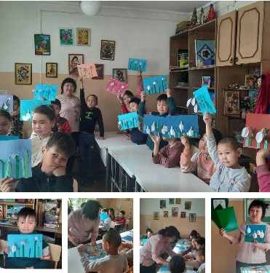
2 | «Пальчиковый театр» | 27.03.2023г  11.00-12.00ч. | Иргит Г.Д. | Согласно по плану ВДЦ в ЦРТДЮ педагогом Иргит Г.Д. проведено воспитательное мероприятие к всемирному дню театра: «Пальчиковый театр».  Учащиеся с большим интересом слушали беседу педагога, смотрели презентацию. Во второй части сами вырезали бумажные шаблоны героев пальчикового театра, сыграли в роли своих вырезанных героев из русских народных сказок: «Три поросенка», «Красная шапочка», «Теремок». Дети остались очень довольными получили положительный заряд эмоций.  Всего охвачено: 27 детей. | https://vk.com/wall-217227927_240 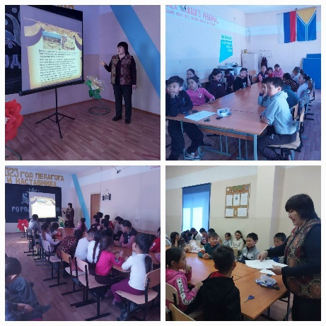
3 | Экскурсия в хурээ г. Ак-Довурак | 27.03.2023г  13.00-14.00ч | Хертек А.В. | 27.03.2023г по плану ВДЦ ЦРТДЮ проведена экскурсия в Хурээ г. Ак-Довурак. Патриотическое воспитание является одной из основных задач образования, в основе которого лежит развитие нравственных чувств. Перед выходом из учреждения вместе с учащимися повторили правила безопасности поведения на дороге и в общественных местах. По приходу в Хурээ нас встретил святейший Буян башкы. | https://vk.com/wall-217227927_241 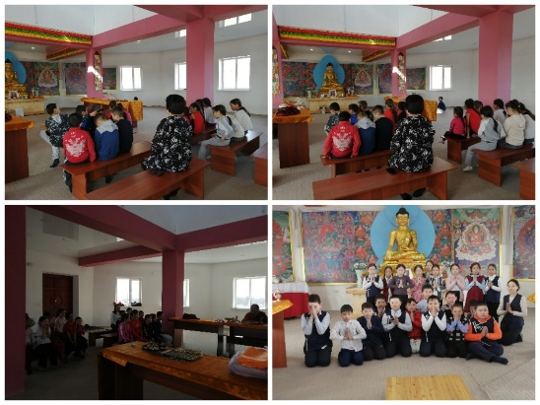
4 | Интеллектуальная игра: «Весенний калейдоскоп» | 28.03.2023г  10.00-11.00ч. | Кужугет Х.Б. | 28 марта 2023г. по плану ВДЦ "Радуга творчества" педагог Кужугет Х.Б. провел в интеллектуальную игру «Весенний калейдоскоп», в ходе мероприятия, обучающиеся вспоминали любимые сказки и пополнили сказочный багаж детей новыми знаниями. Ведь все люди, маленькие и взрослые, любят и читают сказки. Сказки учат нас жизни, рассказывают о добре и зле. Обучающиеся все активно приняли мероприятии, ребята играли интеллектуальную игру большим удовольствием, все дети остались довольны. Охват - 26 обучающихся | https://vk.com/wall-217227927_242  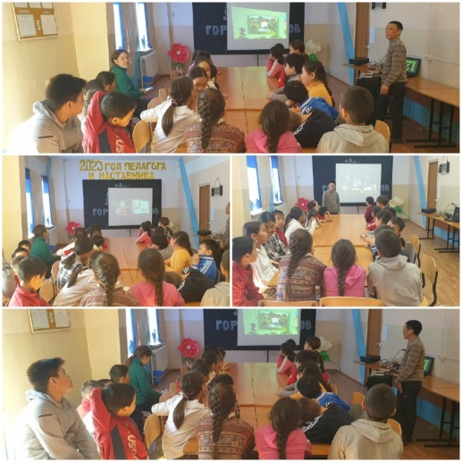
5 | Мастер-класс по изготовлению подсвечника «Цветочки» | 28.03.2023г  11.00-12.00ч. | Делег-оол А.О. | 28 марта 2023г по плану ВДЦ "Радуга творчества" педагог Делег-оол А.О. провела мастер-класс по изготовлению подсвечника. Подсвечник – это подставка под одну свечу, чтобы расплавленный воск не пачкал скатерть или стол. История подсвечника насчитывает более трех тысяч лет. Многие века люди освещали свое жилище при помощи свечей, которые помещали в специальные подставки.  Обучающиеся подошли к делу творчески, со всей фантазией, в результате чего получились красивые подсвечники.  Охват – 22 обучающихся | https://vk.com/wall-217227927_243  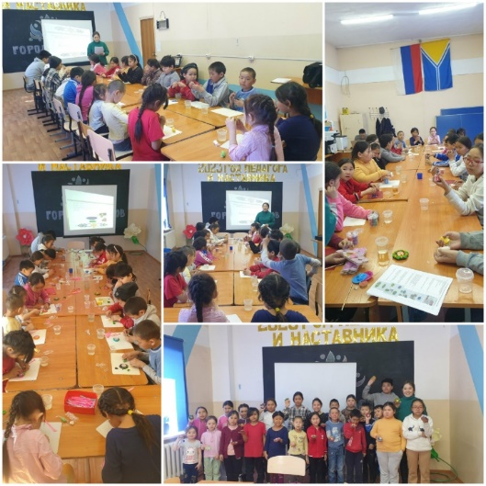
6 | Настольные игры | 28.03.2023г  13.00-14.00ч | Салчак А. К. | Согласно плану ВДЦ «Радуга творчества» 28 марта 2023 года в 14.00 педагог провела мероприятие «Настольные игры» с целью развития процессов мышления, внимания, памяти, воображения и речи. Обучающиеся с большим интересом играли в разные виды настольных игр, активно обсуждали моменты игры, было видно по их глазам, что игры очень им понравились, выигравшие помогали отстающим выиграть. Царила атмосфера дружбы, взаимоподдержки. По итогам мероприятия выиграла команда «Правых». Все участники мероприятия награждены сладкими призами.  Всего присутствовали на 28 обучающихся. | https://vk.com/wall-217227927_244  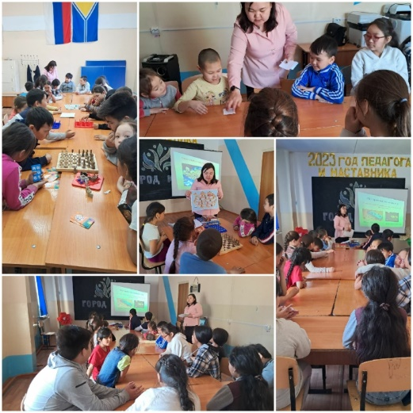
7 | Мастер-класс:  «Весенняя открытка» | 29.03.2023 г.  10.00-11.00 | Сайыр-оол Т. Д. | Согласно плану весеннего ВДЦ «Радуга творчества» был проведен мастер-класс на тему: «Весенняя открытка» с охватом 38 учащихся. Для украшения открытки изготовили цветы «Белая кувшинка». Педагог рассказала легенду о белых кувшинках. Кувшинка белая или водяная лилия или белая лилия часто встречается в истории, легендах, мифах, поверьях, сказаниях и ритуалах древних народов. Обучающиеся научились делать белые лилии своими руками из бумаги, от которых веет теплом и радостью, ведь они такие красивые.  Обучающиеся активно поработали, получили много позитива, хорошее настроение. Все участники мастер-класса получили сладкие призы. | https://vk.com/wall-217227927_246  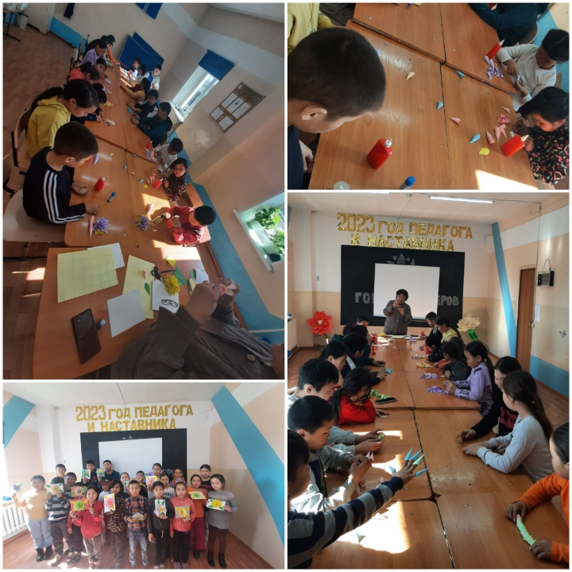
8 | Веселые старты | 29.03.2023 г.  11.00-12.00 | Делег-оол А. Ш., Хертек А. Ш. | 29.03.2023г по плану ВДЦ МБУ ДО ЦРТДЮ педагогами Делег-оол А. Ш., Хертек А. Б. была проведена эстафета «Веселые старты».  Соревнования прошли под девизом «Мы одна большая семья». Каждая команда придумала название своей команде. («Адреналин» и «Спорт»).  Командам были предложены занимательные конкурсы с бегом, эстафеты с мячами, с шарами, где они смогли проявить свои спортивные, умственные способности и навыки. Ребята соревновались в скорости, ловкости, умении работать в команде. Спортивный задор и желание добиться победы для своей команды захватывали детей настолько, что они не замечали происходящего вокруг. Все старались изо всех сил прийти к финишу первыми.  Все этапы «Весёлых стартов» проходили в напряженной борьбе. Ребята получили заряд бодрости и хорошее настроение. Участвуя в «Веселых стартах», дети смогли почувствовать себя большой спортивной единой семьей! Веселый старт получился захватывающим и забавным, оставил массу положительных эмоций и впечатлений. На спортивной площадке царили смех, шум и веселье. Проведённая подвижная игра сплотил ребят, никого не оставил равнодушным.  После подведения итогов, было выявлено что команда «Адреналин» набрала больше очков. Но проигравших в соревнованиях не было, все ребята получили сладкие призы и отличный заряд бодрости. | https://vk.com/wall-217227927_247  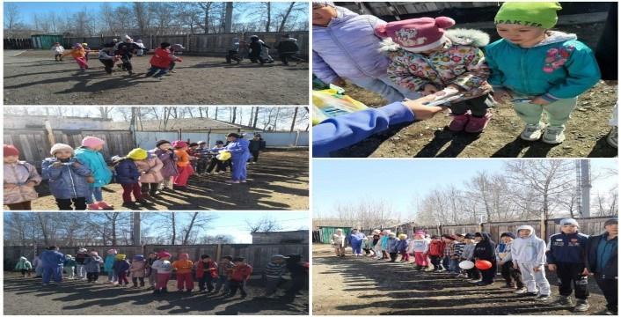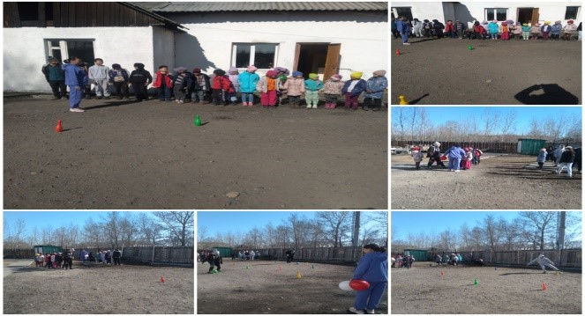
9 | Конкурс рисунков:  «Весенний пейзаж» | 29.03.2023 г.  13.00-14.00 | Матпак Ч. В. | Согласно плану весеннего ВДЦ МБУ ДО ЦРТДЮ был проведен конкурс рисунков на тему: «Весенний пейзаж» с охватом 32 учащихся.  Издавна в России весну любили и славили не только поэты, но и русские живописцы, художники выплескивали в свои холсты весенние мотивы. Участники конкурса должны показать в своих рисунках весну, ее последнее дыхание, показать цветовую гамму и общее настроение, моменты предвкушения и предчувствие весны.  Весенний пейзаж - это лазурное весеннее небо, первоцветов, зеленой травы и необыкновенной красоты ранней весны. Весной цвета прозрачные и много-много воды, еще не ушедшей после таяния снега. По окончании конкурса всем обучающимся раздавали сладкие подарки. | https://vk.com/wall-217227927_248  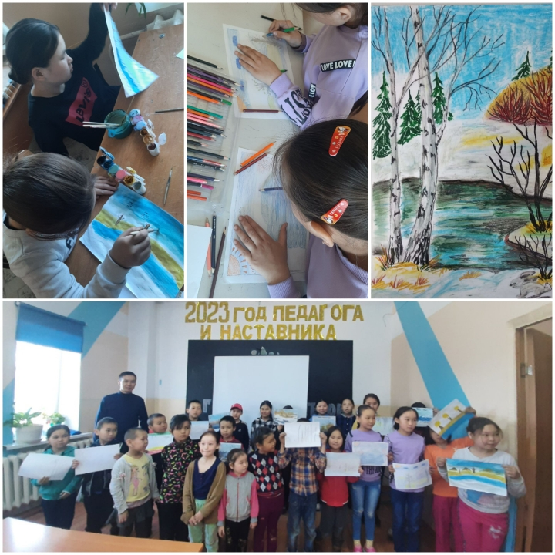
10 | Шашечный турнир | 30.03.2023г  10.00-11.00 | Шагдыр М.А. | 30 марта 2023 года согласно плану ВДЦ МБУ ДО ЦРТДЮ педагог Шагдыр М.А. провел шашечный турнир, с целью активизировать мыслительную деятельность, тренировать логическое мышление и память, наблюдательность, находчивость, смекалку, воспитывать спокойствие и уверенность в своих силах, настойчивость, умение достойно выигрывать и проигрывать.  Турнир проходил по всем правилам в атмосфере торжественности, значимости данной игры. Охват детей 20. | https://vk.com/wall-217227927_250 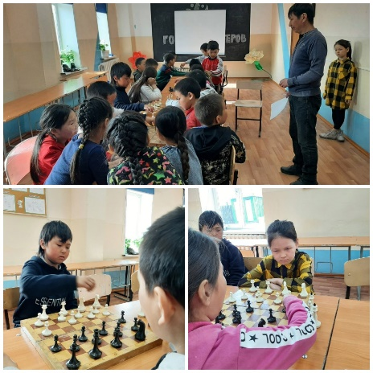
11 | Конкурс:  «Юные мастерицы» | 30.03.2023г  11.00-12.00 | Дамба А.Я. | Согласно по плану весеннего ВДЦ МБУДО ЦРТДЮ был проведен конкурс «Юные мастерицы» с охватом 19 девочек. Данное мероприятие проводилось среди участниц начальных классов. Оно проводилось с целью. Чтобы проверить - какие наши девочки хозяйственные и трудолюбивые. Юные умельцы мастерили, отвечали на интеллектуальные вопросы.  Участники данного мероприятия получили положительные эмоции и хорошее настроение, награждены сладкими призами.  Участники данного конкурса подошли к делу творчески, со всей фантазией, в результате чего получились красивые цветочки «Магнолии». | https://vk.com/wall-217227927_251 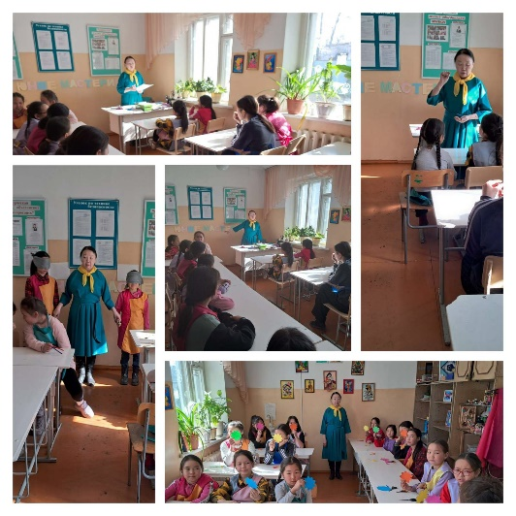
12 | Игра Лапта на свежем воздухе | 30.03.2023Г  13.00-14.00 | Монгуш М.К. | По плану ВДЦ МБУ ДО ЦРТДЮ, 30 марта 2023 года проведено мероприятие игра" Лапта" среди учащихся. Ответственный педагог Монгуш М. К. Охват учащихся 27. | 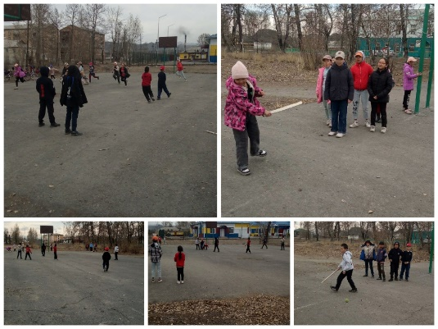
13 | Мини-футбол | 31.03.2023г  10.00-11.00 | Монгуш Л.Д. | 31 марта 2023 года по плану ВДЦ МБУ ДО ЦРТДЮ педагог Монгуш Л.Д. провела соревнования по мини-футболу среди обучающихся, с целью приобщения обучающихся к здоровому образу жизни, в профилактике асоциального поведения, в создании условий для профессионального самоопределения, творческой самореализации личности ребенка, укреплении психического и физического здоровья детей. В соревновании участвовали 4 команд. Игра проходила по круговой системе.  Победители и призёры награждены сладкими призами. Охват 25. | https://vk.com/wall-217227927_253  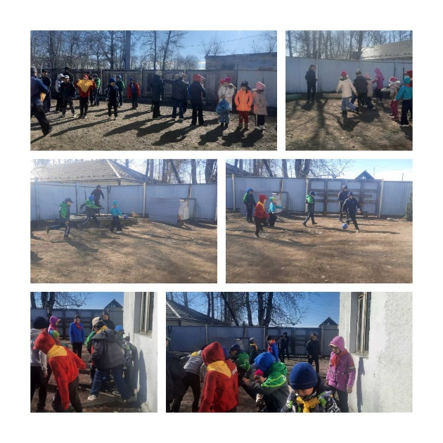
14 | Подвижные игры на свежем воздухе | 31.03.2023г  11.00-12.00 | Монгуш Л.Д. | 31 марта 2023 года согласно плану ВДЦ «Радуга творчества» педагогом Монгуш Л.Д. проведено мероприятие «Подвижные игры на свежем воздухе». Приняли участие 25 учащихся.  Подведение итогов.  В соревновании победила дружба, команды награждены сладкими призами. | https://vk.com/wall-217227927_254  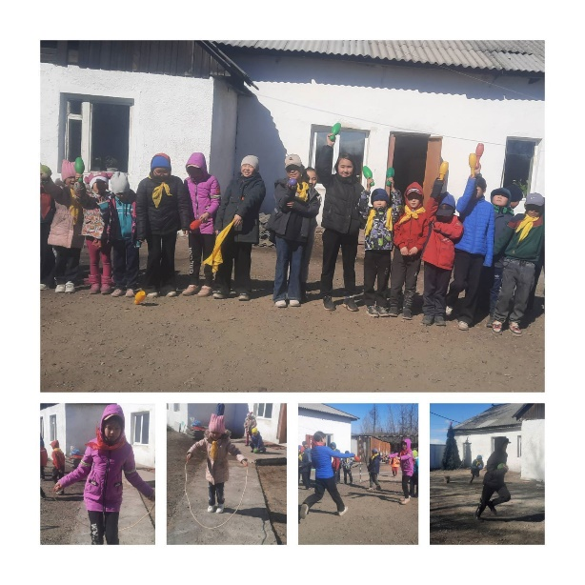
15 | Турнир  «Веселые краски» | 31.03.2023  13.00-14.00 | Сыдам-оол М.Х.  Матпак Ч.В. | Согласно плану весеннего ВДЦ МБУ ДО ЦРТДЮ был проведен турнир «Веселые краски» с охватом 26 учащихся.  Турнир проводился по следующим турам:  1. Конкурс: «Разминка»  2. Конкурс: «Разноцветный»  3. Конкурс: «Музыкальная радуга»  4. Конкурс: «Расширяем кругозор»  5. Конкурс капитанов  6. Конкурс: «Мир искусства»  Учащиеся разделились на 2 команды и активно участвовали во всех турах. Турнир прошел на хорошем организационном уровне. Дети награждены сладкими призами. | https://vk.com/wall-217227927_255  